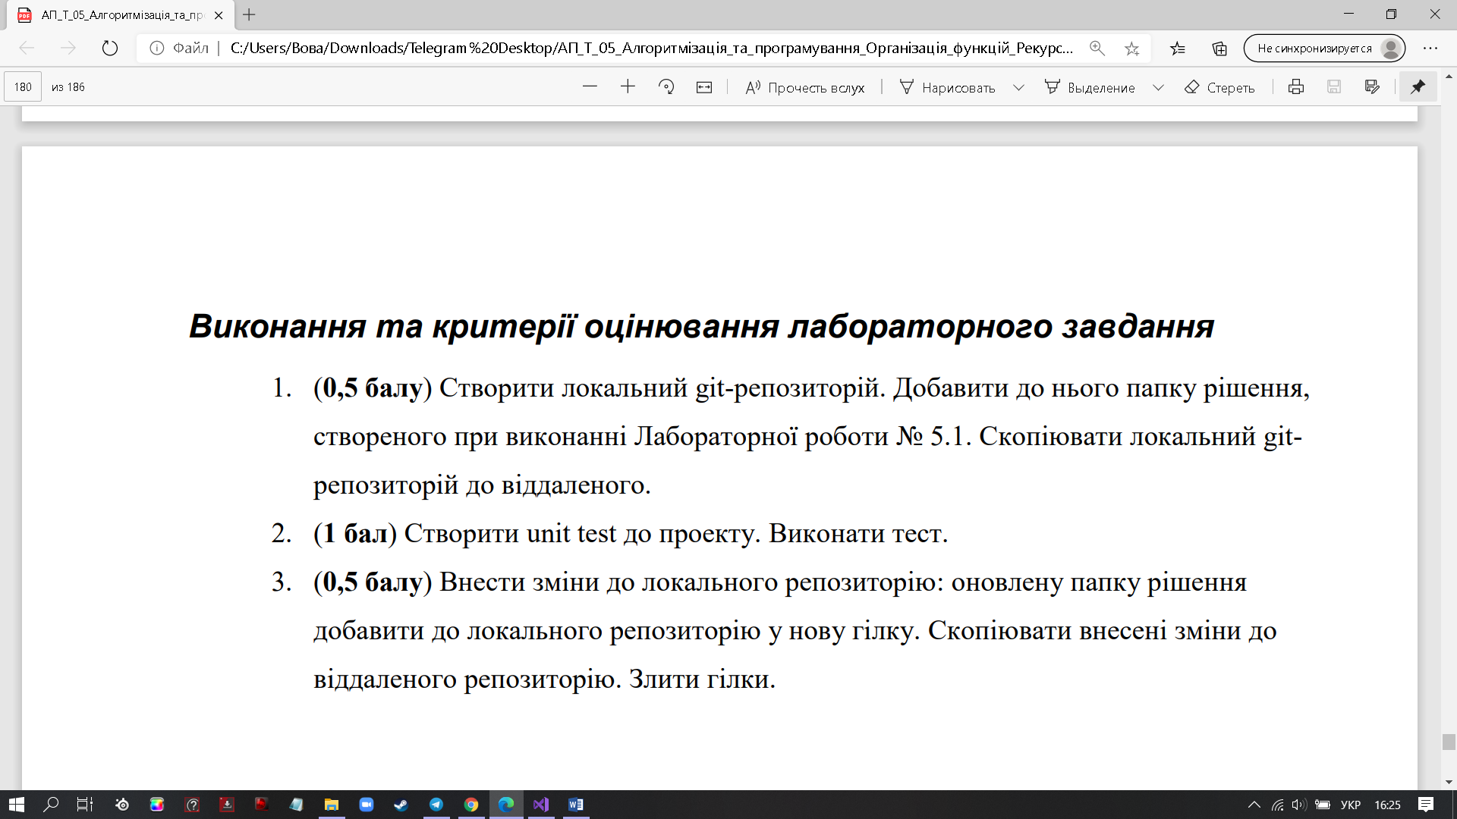

Створив репозиторій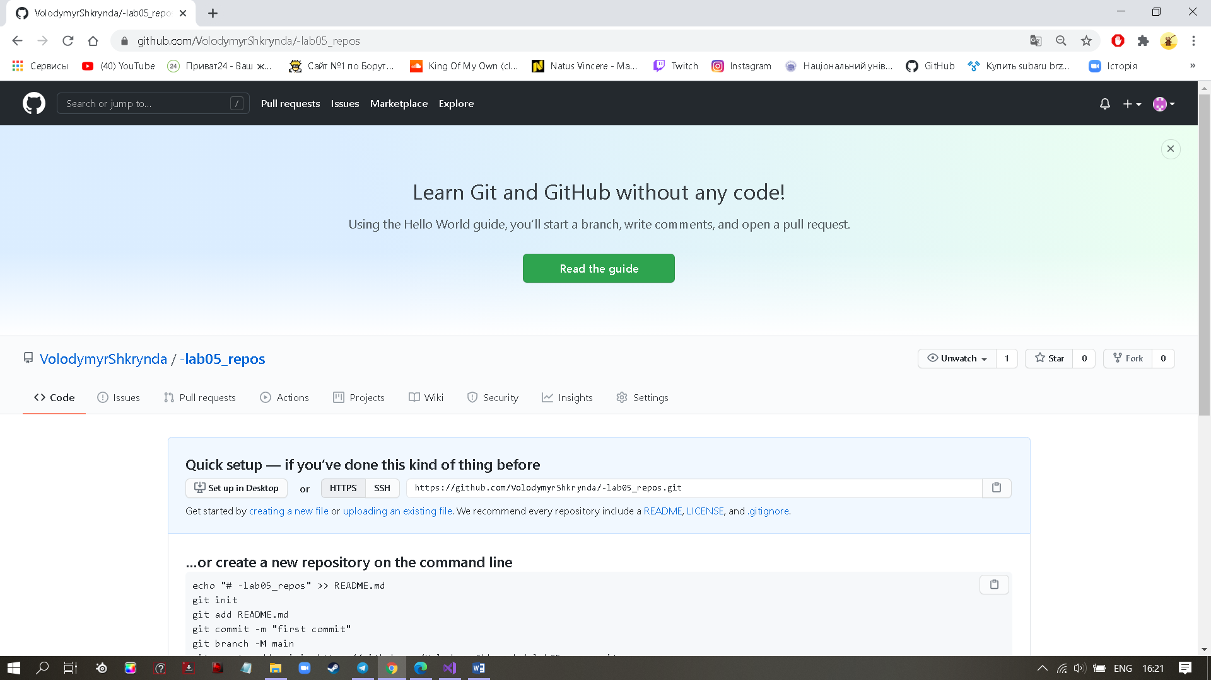

Добавив до нього папку рішення, створеного при виконанні Лабораторної роботи № 5.1. Скопіювати локальний gitрепозиторій до віддаленого.

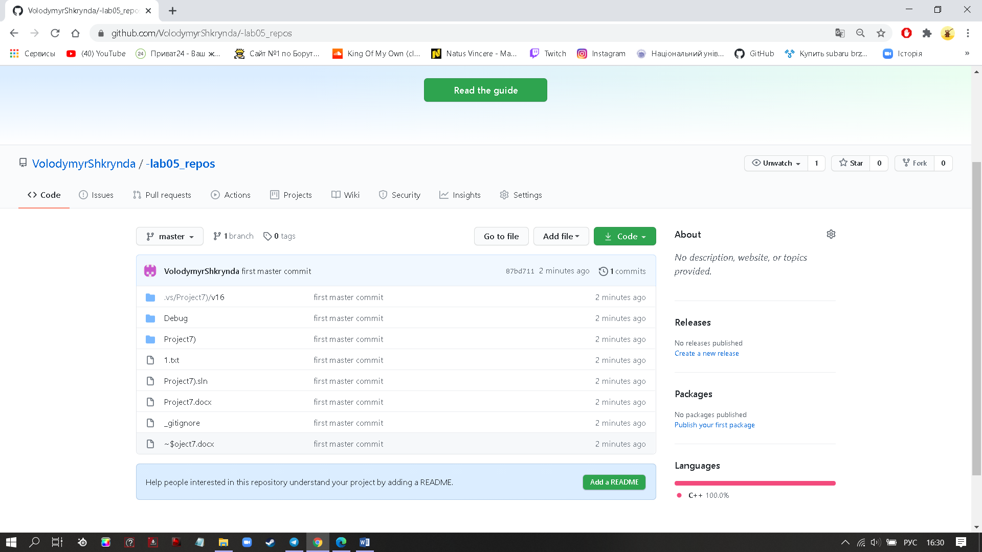Створив unit test до проекту.

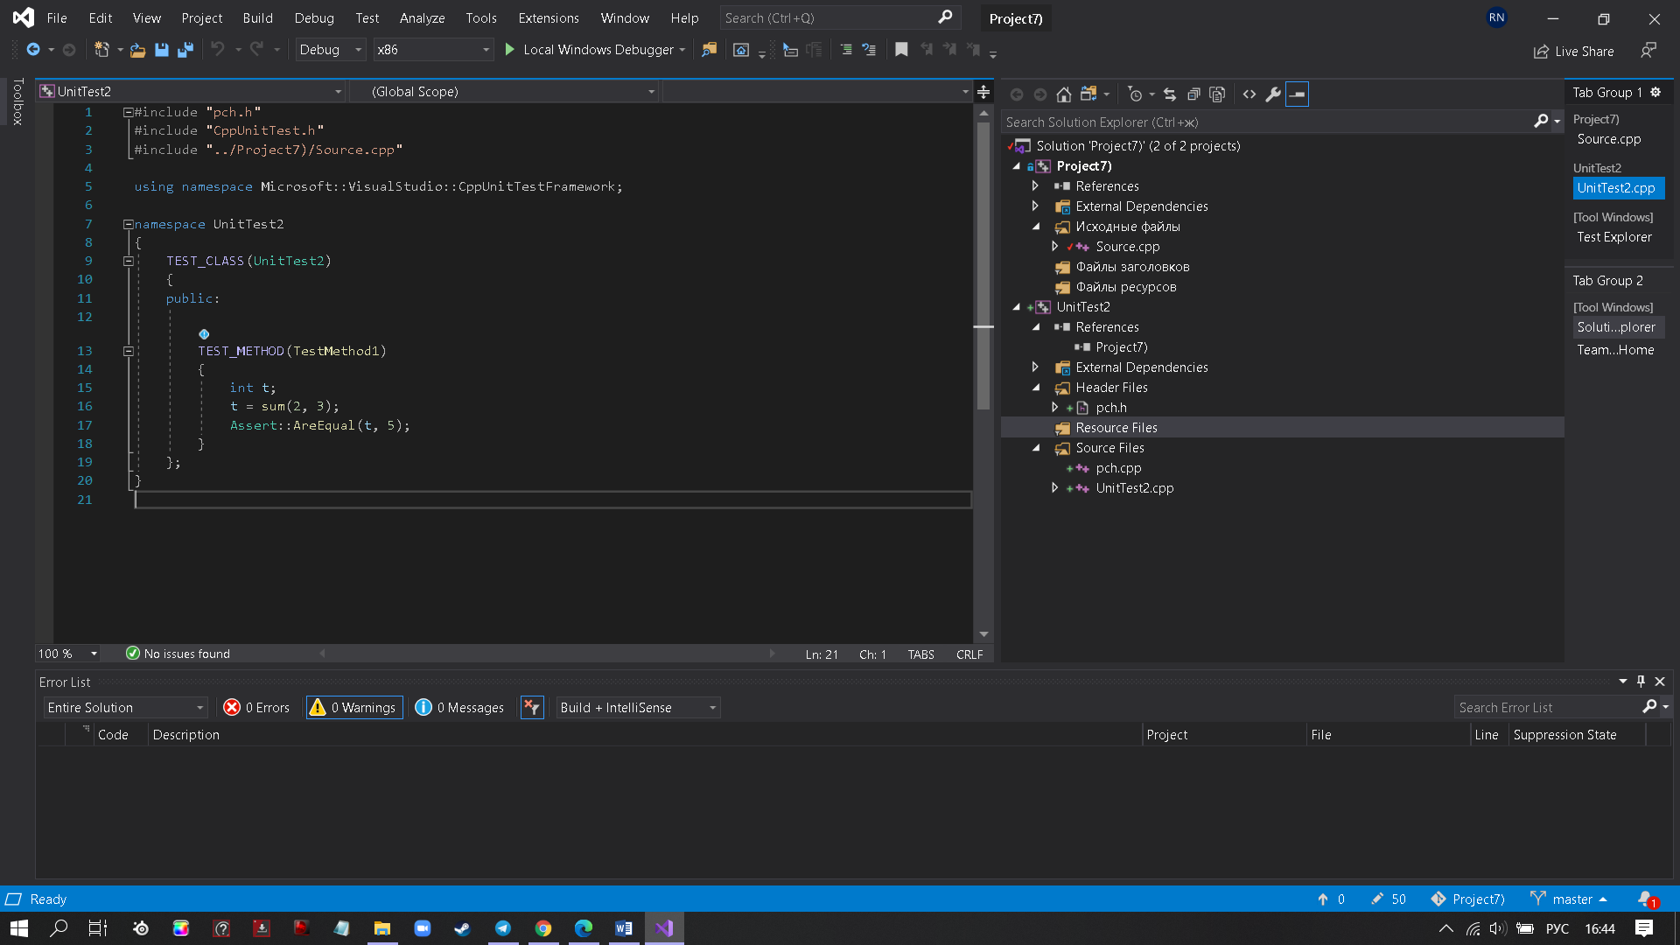

Виконав тест

